Fahrradständer Anlehnbügel Aalen

Erlau

Eigenschaften

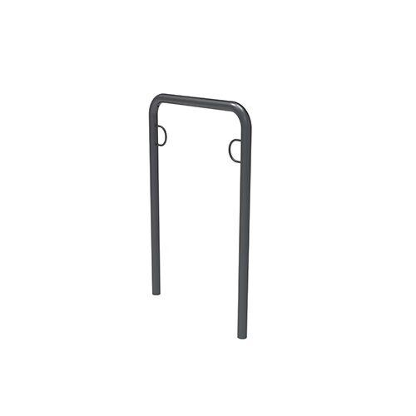

Ausführung

doppelseitig, einseitig

Farbton

anthrazit, dunkelgrau, silber

Montageart

Bodenmontage, Einbau in Beton

Oberfläche

feuerverzinkt, pulverbeschichtet

Ständerart

Einzelständer

Werkstoff

Stahl

Anzahl Plätze

1,00 - 2,00

Breite (mm)

750,00 - 780,00

Höhe (mm)

850,00 - 1.135,00

Länge (mm)

48,00 - 150,00

Durchmesser

48 mm